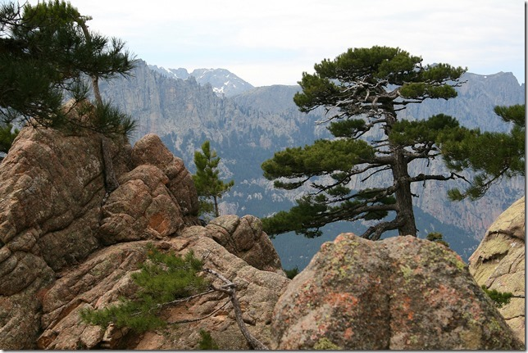

La Corse est merveilleuse.

La nature là-bas, capricieuse, montagneuse
Offre sa beauté, authentique et fabuleuse.
Des petites routes dans la forêt nous emmènent
Dans des écrins de verdure déroulant au loin
Un horizon sublime, bleuté sous le bel azur,
Vallonné, enveloppé d'écharpes de brume.
La roche s'harmonise à la douce végétation,
Dans un amalgame de gris, vert et bleu à profusion.
Le lac de l'Ospedale est un joyau frissonnant
Situé sur les hauteurs, soumis à un petit vent.
Le miroir d'eau est agité par le souffle d'altitude,
Il imprègne cependant le teint du ciel, sa quiétude.
L'Asinoa détourné alimente rageusement
Cette retenue d'eau, dessinant un petit torrent.
Une cascade blanche tumultueuse, impétueuse.
L'eau dévale la pente comme une rivière charmeuse.
Parfois, quand l'azur est resplendissant, sans vent,
La surface calque le merveilleux décor, fascinant.
Romantique Corse, fais-nous rêver de félicité
Le charme des aiguilles de Bavella me parle de liberté.
Marie Laborde.

